附件1
“化育厚德杯”1+X污水处理
全国职业技能挑战赛竞赛方案

参照世界技能大赛水处理技术项目技术标准规范和竞赛原则制定，“化育厚德杯”1+X污水处理全国职业技能挑战赛分为初赛和决赛。
一、初赛
初赛竞赛内容包括理论知识和工艺仿真操作，采用线上竞赛形式。选手初赛成绩为理论知识测试成绩与工艺仿真操作成绩之和。
（一）理论知识
理论知识采用机考方式，考试时间60分钟。考核试题参照污水处理职业技能标准高级工出题，满分100分，其中：单选题占40%，多选题占30%，判断题占30%。
（二）污水处理工艺仿真操作
污水处理工艺仿真操作包括UASB、SBR、离子交换、反渗透膜处理等典型水处理工艺，考核试题按照污水处理工艺技能考核题库（高级）出题，竞赛时间60分钟。
考核项目包括操作准备、运行与监控、故障判断与处理、设备维护与保养，要求选手根据操作规程在规定时间内完成工艺预设工况处理。
竞赛软件采用北京东方仿真软件技术有限公司开发的“污水处理职业技能等级培训软件”，软件练习账号联系人：陈思，15810386021。
二、决赛
按照初赛成绩取36名选手进入决赛，若有放弃决赛资格的选手则按照初赛成绩由高到低依次递补，直至取满36名为止。决赛分为两个阶段，第一阶段为实操竞赛，决赛选手按照抽签分组依次完成水质检测（A）、混凝条件优化（B）和设备泵站维修（C）三个模块。三个模块总成绩之和前10名进入挑战赛。
第二阶段为挑战赛，进入挑战赛的选手完成综合能力考核项目（D）。
决赛总成绩为第一阶段总分占60%，第二阶段总分占40%，按成绩高低决出一等奖3名，二等奖7名，三等奖10名，优胜奖16名。
决赛总成绩T_{i}=（A_{i} + B_{i} + C_{i}）×60% + D_{i}×40%
（一）水质检测A
通过检测完成给定水样中氨氮含量测定并提交分析结果报告。氨氮检测方法参照(HJ 535标准)，竞赛时间180分钟。
（二）混凝条件优化B
根据给定污水，选择条件性实验，通过预实验筛选最优条件，并完成最佳实验方案确认，同时进行成本核算。竞赛时间180分钟。
（三）设备泵站维修C
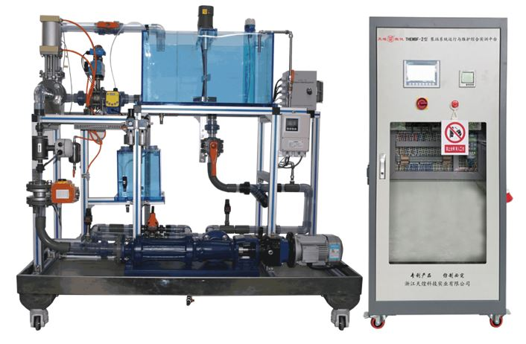
在给定装置上完成水泵、阀门、电气线路的拆装、调试、运行参数调节、故障检修、维护保养等，并在调试好的装置上完成给定污水处理，去除浊度，在泵站上实现泥水输送功能。竞赛时间180分钟。
设备泵站维修设备采用浙江天煌科技实业有限公司的THEMBF-2型泵站系统运行与维护综合实训平台，联系人：高华平，13735855989。
（四）综合能力考核项目D
竞赛时间120分钟，选手在规定时间内独立完成以下三项任务：
1、采用仿真软件完成水处理工艺(流程)设计。
2、水处理厂突发事件环境应急处置。通过仿真软件模拟某水处理厂发生泄漏事故，完成工厂内部多部门进行联动处置，防范事态进一步扩展。
3、依据试题要求，在查阅指定参考资料的基础上，通过计算完成工艺构筑物及设备参数设计，并说明本工程项目概算组成。
任务1和任务2采用机考形式，分别使用北京东方仿真软件技术有限公司开发的“设计型水污染控制工程专业实验3D虚拟仿真软件”和“水处理厂突发事件环境应急3D虚拟现实仿真软件”。任务3采用纸笔考试形式。
决赛具体方案将在决赛报名结束后向参赛选手发布。

